PROSEDI
ALUNO (A) .......................................................................
ESCOLA MUNICIPAL DE EDUCAÇÃO BÁSICA ALFREDO GOMES.
DIRETORA: IVÂNIA NORA.
ASSESSORA PEDAGÓGICA: SIMONE ANDRÉA CARL.
ASSESSORA TÉCNICA ADM.: TANIA N. DE ÁVILA.
PROFESSORA: LORENI S. P. MECABÔ
SÉRIE:

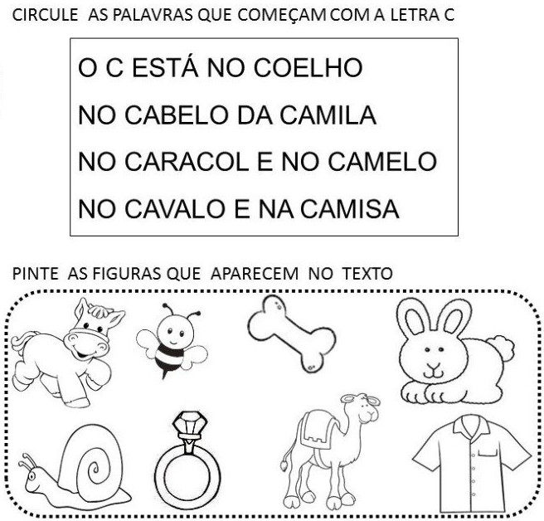

ALUNO( A ).......................................................................................................
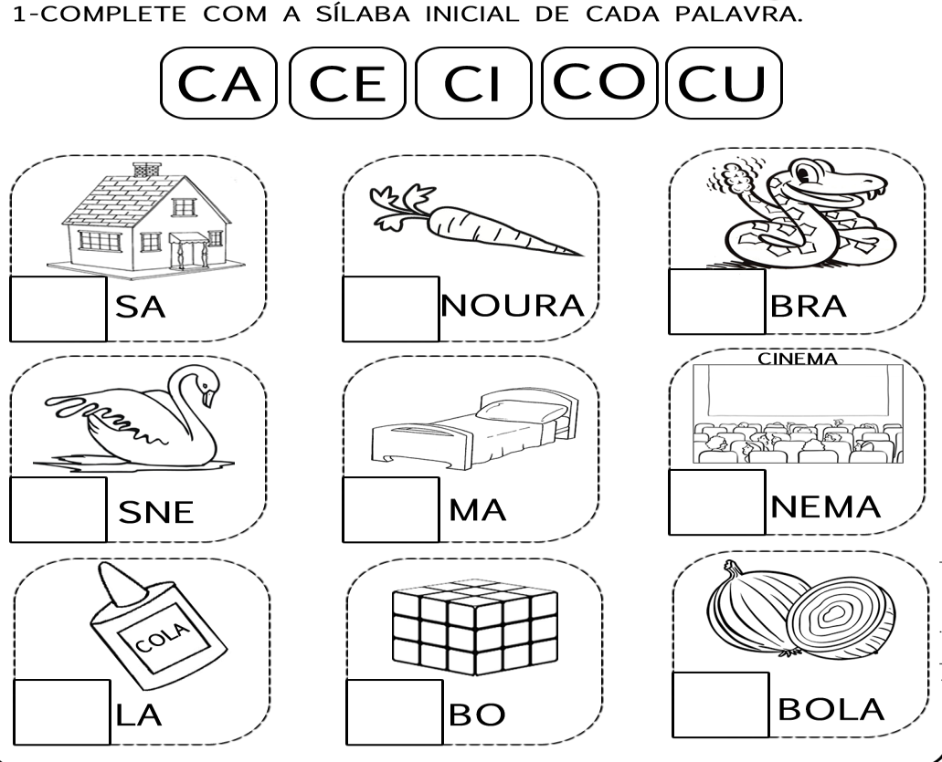
ALUNO ( A ).......................................................................................
